Международный интеллектуальный турнир
«По ступенькам к знаниям»
(для учащихся 3-4 классов)
Ответы

Ответ должен быть представлен строго в виде ОДНОГО СЛОВА или ОДНОГО ЧИСЛА без кавычек, точек, орфографических ошибок. Букву «ё» в слове можно писать как «ё» или как «е». Неверно записанные ответы не учитываются.

Дорогие ребята! Вы уже многому успели научиться. А хотите проверить свои знания?
Вам предстоит ответить на вопросы из области русского языка, решить математические задачи, а также встретиться с героями любимых сказок. Вы готовы? Тогда присоединяйтесь!

№ | Вопрос
1. | Посмотрите внимательно на картинку и определите, какие числа спрятались за фигурами? В ответе запишите сначала число, спрятавшееся за желтой фигурой, затем число, спрятавшееся за зеленой фигурой. Пробел между числами не ставьте.  Запишите в ответе это число. | 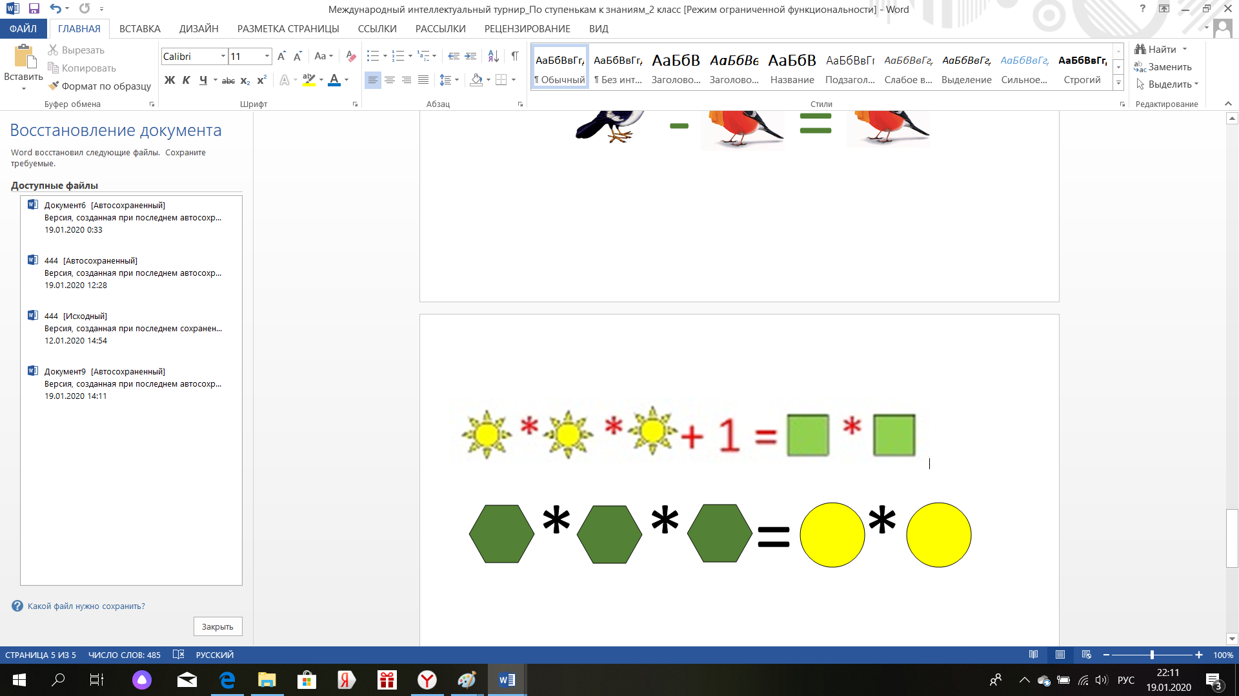 | 84
2. | Посчитайте, сколько минут прошло с 09:25 до 15:55.  Запишите в ответе полученное число. | 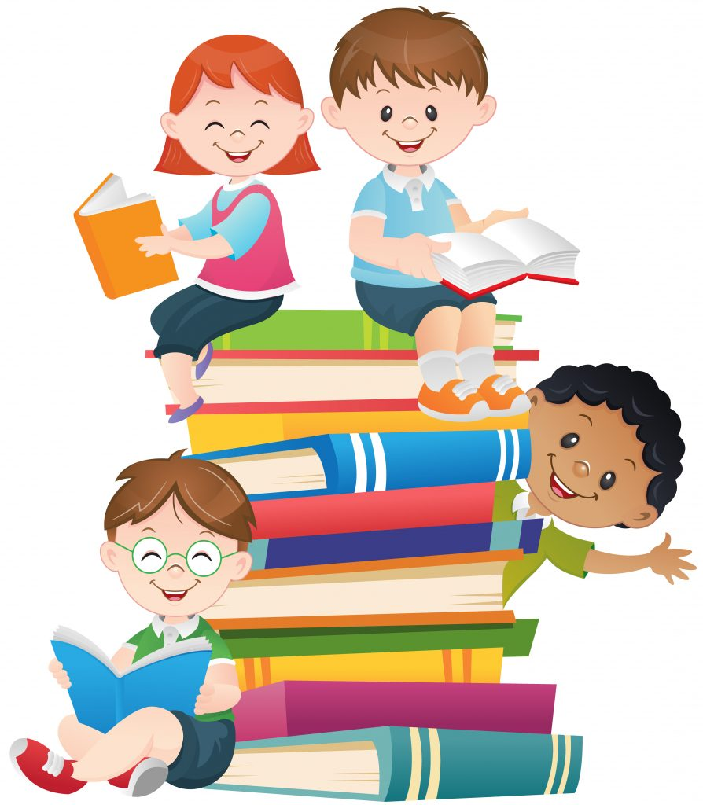 | 390
3. | К трети числа 99 прибавьте четверть числа 164.  Запишите в ответе полученное число. |  | 74
4. | Масса сосуда, наполненного водой полностью, равна 10 кг. Масса такого же сосуда, наполненного наполовину равна 6 кг. Какова масса пустого сосуда?  Запишите в ответе полученное число. | 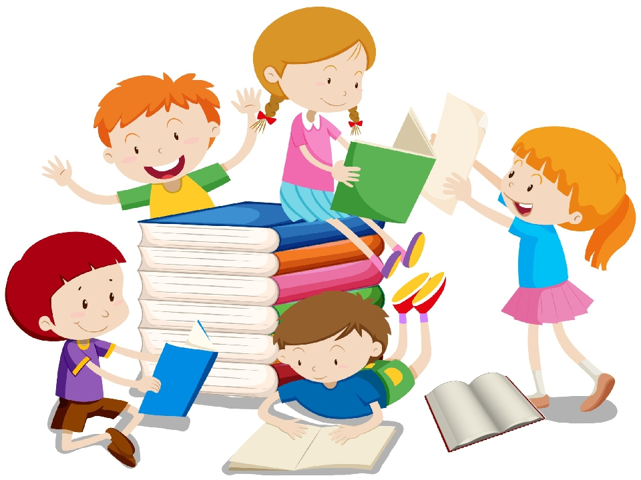 | 2
5. | 4 кошки и 3 котёнка весят 15 кг, а 3 кошки и 4 котёнка весят 13 кг. Сколько весит каждая кошка и каждый котёнок в отдельности?  В ответе запишите сначала вес кошки, затем вес котенка. Пробел между числами не ставьте. |  | 31
6. | В трёх ящиках 527 яблок. В первом и во втором 355 яблок, во втором и третьем – 418. Сколько яблок во втором ящике? | 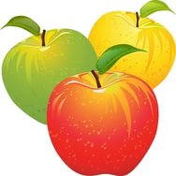 | 246
7. | Из предложенных слов выберите лишнее слово. Запишите это слово в ответе.  Длинный, узкий, короткий, глубокий |  | Глубокий
8. | Выберите слово, которое по смыслу не подходит к остальным словам.  Михаил, Валентин, Виктор, Евгения, Алексей, Александр, Петр  Запишите это слово в ответе. | 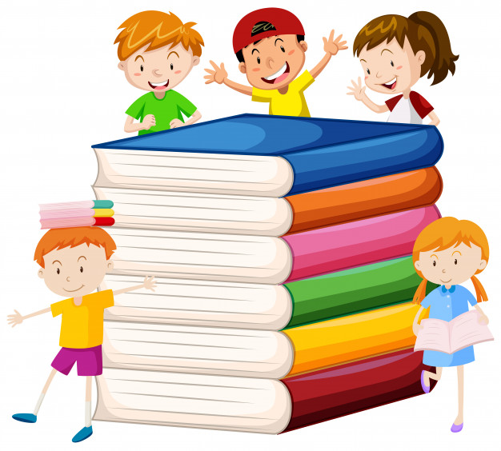 | Евгения
9. | Из предложенных вариантов выберите подходящее по смыслу выражение к выражению «Водить за нос».  - Убежать  - Обманывать  - Обидеть  - Исчезать  В ответе запишите только номер выбранного варианта ответа. | 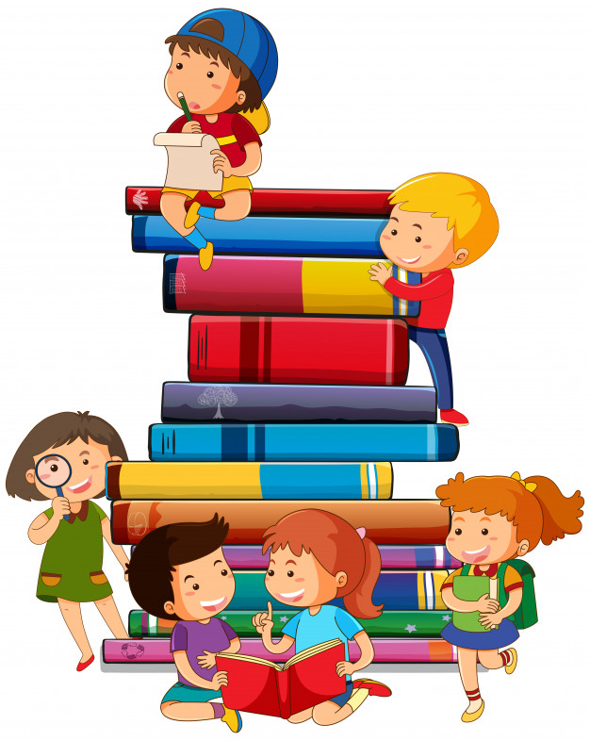 | 2
10. | Расшифруйте слова и выберите лишнее слово.  ТАБОН, КЛИБУБ, ОЙТУГР, КАЛУБ  Запишите это слово в ответе. |  | Йогурт
11. | Отгадайте словарное слово по словесным ассоциациям: земля, небо, линия.  Запишите это слово в ответе. |  | Горизонт
12. | Выберите слово, в котором есть только мягкие согласные звуки.  лебёдушка, житель, ялик, щавель  Запишите это слово в ответе. |  | щавель
13. | Какое слово должно стоять вместо вопросительного знака? Запишите в ответе это слово.  Бразилия – Южная Америка, Египет -? |  | Африка
14. | Запишите общее слово, для которого подходят следующие определения:  литровая, консервная, стеклянная  Запишите это слово в ответе. |  | банка
15. | Восстановите слово, в котором перепутаны буквы. Первая буква этого слова выделена цветом. Запишите это слово в ответе.  КИРСПАК |  | скрипка
16. | Этот выражение означает указатель цели, признак верного направления в какой-либо деятельности.  Путеводная …  Вставьте пропущенное слово. Запишите это слово в ответе. |  | Звезда
17. | Отгадайте сказку по картинке.  В ответе запишите только фамилию автора этой сказки. | 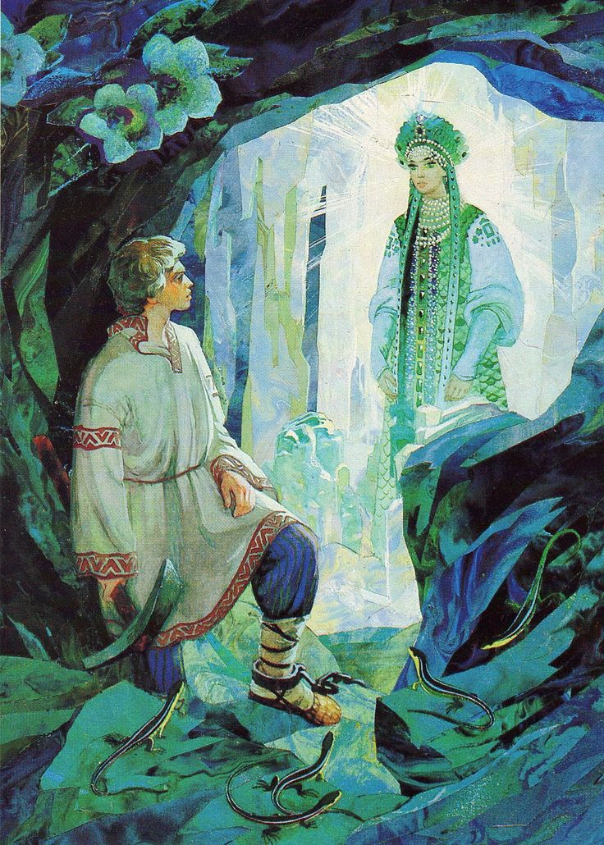 | Бажов
18. | Отгадайте сказку по картинке.  В ответе запишите название этой сказки. | 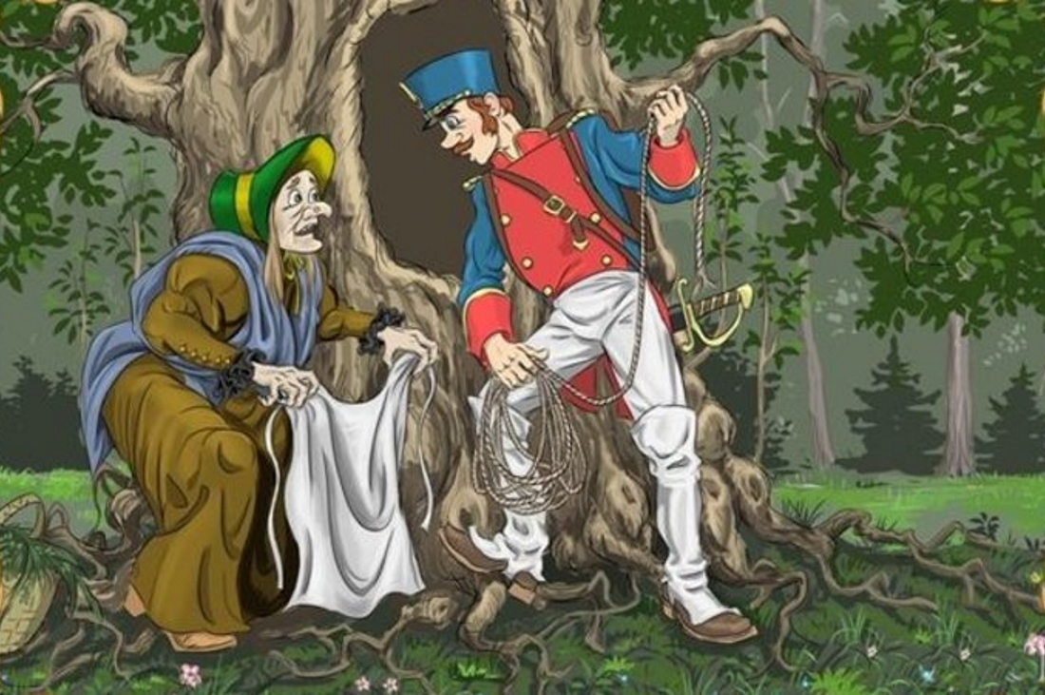 | Огниво
19. | Отгадайте произведение по картинке.  В ответе запишите только фамилию автора этого произведения. | 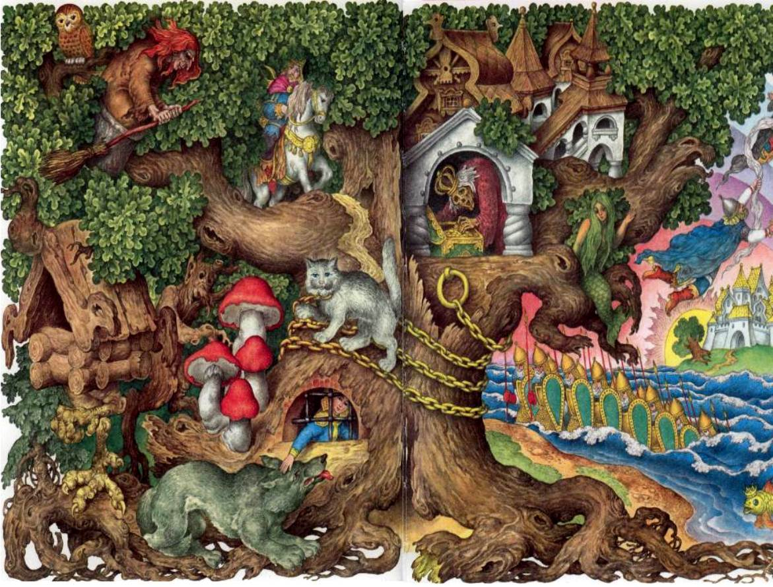 | Пушкин
20. | Отгадайте произведение по картинке.  В ответе запишите только фамилию автора этого произведения. | 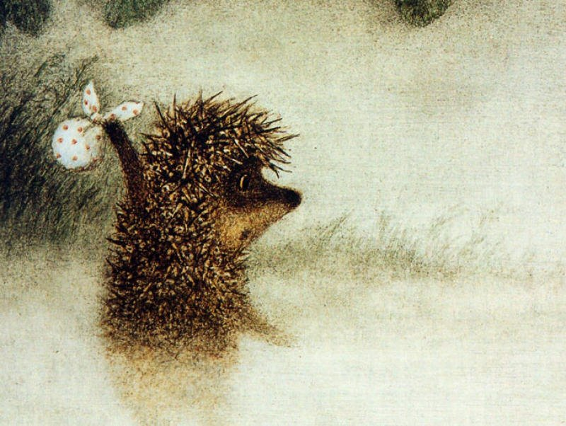 | Козлов

